Rallye lecture cycle 3
2009/2010
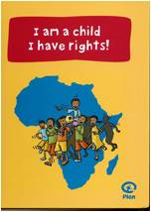
I am a child I have rights !

Classe | CE2 bleu
Ecole | Paul Langevin
Ville | Abidjan
Pays | Côte d’Ivoire
Mél | b_educat@hotmail.com

THE RED BALL
THE RIGHT TO PLAY.

RECONSTITUE LES PHRASES.

A/
FAMILY
IS
ATEKWANA ‘ S
RICH

B/
I

REMEDY !!
THINK
HAVE
A
MAY
MIRACLE MIRACLE
I

C/
YES !!
YES
YOU’RE
RIGHT !

YES !!
PLAY !
THE
CHILDREN
LET

D/

E/
YOU
FOOD
COULD

THE
CONTAMINATE CONTAMINATE

envoyez vos réponses à l’adresse électronique mentionnée en haut de page.

